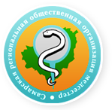

УТВЕРЖДАЮ
Президент СРООМС
___________Косарева Н.Н.
« «__________20 г

План работы специализированной секции
Самарской региональной общественной организации
медицинских сестер
«Акушерское дело» на 2022 год

